|  |  |
| --- | --- |
| Gerb-BMSTU_01 | **Министерство науки и высшего образования Российской Федерации**  **Федеральное государственное бюджетное образовательное учреждение**  **высшего образования**  **«Московский государственный технический университет**  **имени Н.Э. Баумана**  **(национальный исследовательский университет)»**  **(МГТУ им. Н.Э. Баумана)** |

ФАКУЛЬТЕТ «Информатика и системы управления»\_\_\_\_\_\_\_\_\_\_\_\_\_\_\_\_\_\_\_\_\_\_\_\_\_\_\_\_\_\_\_\_\_\_\_\_

КАФЕДРА «Программное обеспечение ЭВМ и информационные технологии»\_\_\_\_\_\_\_\_\_\_\_\_\_\_

**Лабораторная работа № \_\_**2**\_\_**

**Дисциплина Методы вычислений**

|  |  |
| --- | --- |
| **Тема Метод золотого сечения**  **Вариант №2**  **Студент \_Брянская Е.В.\_\_\_\_\_\_\_\_**  **Группа \_ИУ7-21М\_\_\_\_\_\_\_\_\_\_\_\_\_**  **Оценка (баллы) \_\_\_\_\_\_\_\_\_\_\_\_\_\_\_**  **Преподаватель \_Власов П.А.** |  |

Москва.

2023 г.

**Цель работы:** изучение метода золотого сечения для решения задачи одномерной минимизации.

**Содержание работы**

1. реализовать метод золотого сечения в виде программы на ЭВМ;
2. провести решение задачи

для данных индивидуального варианта;

1. организовать вывод на экран графика целевой функции, найденной точки минимума и последовательности отрезков содержащих точку искомого минимума (для последовательности отрезков следует предусмотреть возможность «отключения» вывода её на экран).

|  |  |
| --- | --- |
| **Целевая функция *f(x)*** | ***[a, b]*** |
|  | *[0, 1]* |

В основе метода золотого сечения лежит идея об уменьшении числа обращений к целевой функции засчёт того, что одна из пробных точек текущей итерации может быть использована и на следующей.

Пробные точки x1, x2 выбираются симметрично относительно середины отрезка [a, b] (это нужно для того, чтобы относительное уменьшение длины отрезка () при переходе к следующей итерации не зависела от того, какая часть отрезка выбрана). τ выбирается таким образом, чтобы пробная точка x1 с текущей итерации стала бы одной из пробных точек на следующей итерации.

Каждая из пробных точек x1, x2 делит отрезок [a, b] на две независимые части таким образом, что

Точки, обладающие этим свойством, называются точками золотого сечения отрезка [a, b].

На каждой итерации длина отрезка уменьшается в τ раз. Поэтому после выполнения n итерации длина текущего отрезка будет равна .

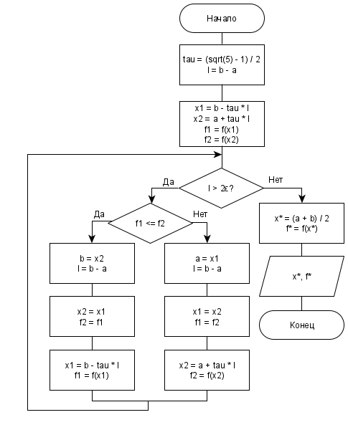

Текст программы представлен на Листинге 1

Листинг 1

|  |
| --- |
| function lab02()  clc();  debugFlg = 1;  delayS = 0.8;  a = 0;  b = 1;  eps = 0.01;  fplot(@f, [a, b]);  hold on;  pause(3);  [xStar, fStar] = goldenRatio(a, b, eps, debugFlg, delayS);  scatter(xStar, fStar, 'r', 'filled');  end  function [xStar, fStar] = goldenRatio(a, b, eps, debugFlg, delayS)  tau = (sqrt(5) - 1) / 2;  l = b - a;  x1 = b - tau \* l;  x2 = a + tau \* l;  f1 = f(x1);  f2 = f(x2);  i = 0;  while 1  i = i + 1;  if debugFlg  fprintf('№ %2d ai=%.5f bi=%.5f\n', i, a, b);  line([a b], [f(a) f(b)], 'color', 'b');  hold on;  pause(delayS);  end  if l > 2 \* eps  if f1 <= f2  b = x2;  l = b - a;  x2 = x1;  f2 = f1;  x1 = b - tau \* l;  f1 = f(x1);  else  a = x1;  l = b - a;  x1 = x2;  f1 = f2;  x2 = a + tau \* l;  f2 = f(x2);  end  else  xStar = (a + b) / 2;  fStar= f(xStar);  break  end  end  i = i + 1;  if debugFlg  fprintf('№ %2d ai=%.5f bi=%.5f\n', i, a, b);  fprintf('RESULT: x\*=%.10f f(x\*)=%.10f\n', xStar, fStar);  line([a b], [f(a) f(b)], 'color', 'r');  end  end  function y = f(x)  y = cos(power(x,5) - x + 3 + power(2, 1/3)) + atan((power(x,3) - 5 \* sqrt(2)\*x - 4) / (sqrt(6)\*x + sqrt(3))) + 1.8;  end |

**Результаты расчетов для задачи из индивидуального варианта.**

|  |  |  |  |  |
| --- | --- | --- | --- | --- |
| № п/п | ε | N |  |  |
| 1 | 0.01 | 11 | 0.6671842700 | -0.2251179316 |
| 2 | 0.0001 | 20 | 0.6639716867 | -0.2251354860 |
| 3 | 0.000001 | 30 | 0.6639624766 | -0.2251354862 |